**水**



日期： 时间： 姓名：

Date: Time: Name:

初露锋芒

**一氧化二氢的危害**

一氧化二氢是一种无色，无臭，无味的化学物质。又名二零醚、正氧烷、氧乙烯、氢氧化氢、脱碳甲醛、氢氧酸、氢化超氧酰、脱氰零醛肟、二聚氢氧酸酐、氢化脱磺硫酸、氧化脱羧乙酸、氢化脱苄苯甲醇、氢化脱硝硝酸、氢化脱氰氰酸、氢碱酸。

它每年夺去成千上万人的生命,据不完全统计，由于呼吸道吸入一氧化二氢液体而导致的死亡率已经接近万分之一，在人类的非正常死亡中位列前十。然而一氧化二氢在健康危害还更多。气态一氧化二氢有可能导致严重的灼伤，而长时间不带防护用具处于有固体一氧化二氢存在的环境中会引起生物的组织发黑坏死、生理机能失调；若生物体中的一氧化二氢含量过多还会引起汗液、尿液过量分泌，恶心，呕吐和具有肿胀感等症状。此外一氧化二氢会打乱身体组织液中的电解质固有的平衡状态。一氧化二氢不仅在许多疾病组织比如说恶性肿瘤中发现，而且大量的科学事实已经证明，一氧化二氢是形成疾病的必要条件。对于使用一氧化二氢上瘾的人们来说，没有发现任何手段能够帮助他们摆脱它，戒掉就意味死亡。

今天的世界，几乎所有的小溪，河流，湖泊和水库均可找到大量的一氧化二氢，甚至在南北极冰川中都有这种物质存在。每年由于一氧化二氢的过量给人类带来的损失超过百亿美元。

既然一氧化二氢有这么多的危害，且存在于生活中的方方面面，那么我们如何得知我们是否处在危险之中呢？

|  |  |
| --- | --- |
| **学习目标**  **&**  **重难点** | 1、掌握水的净化步骤  2、了解水的物理性质和化学性质  3、电解水的实验 |
| 1、熟练掌握水的化学性质  熟练掌握电解水的装置和实验 |

 根深蒂固

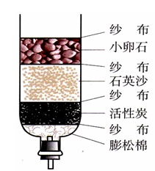**一、水的净化**

**1．**思考山泉水为何总是很澄清？

【答案】当山泉水通过山上的小石块、沙层时，小石块、沙层起到了过滤的作用。

**2．**自来水厂是如何把浑浊的江水、河水净化为我们能饮用的自来水呢？

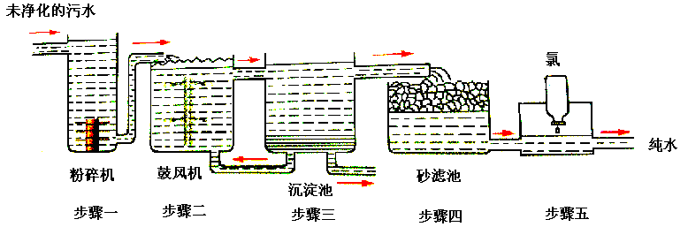

【总结】

自然界的水是通过_________、__________、__________、___________而得到净化。

自来水的净化通常用到的方法：

①沉降作用：___________________。

②过滤：_______________________。

③吸附：______________________________________。

④蒸馏：________________________________。

⑤消毒杀菌：________________________。

【答案】 蒸发 、挥发、过滤、 氧化 除去大颗粒杂质; 除去水中不溶性杂质的方法;

用明矾、活性炭对水中的杂质吸附而沉降。除去小颗粒悬浮杂质;

除去水中可溶性杂质。如除去水中氯化钠;

加入氯气，二氧化氯、或臭氧、紫外线等方法

【**练一练**】原水中含有泥沙、悬浮物和细菌等杂质，可用次氯酸（HClO）杀死细菌。氯气溶于 水时可生成次氯酸和盐酸。某水厂自来水的生产、净化步骤如下：



（1）可以除去较大颗粒、悬浮物杂质的步骤是________________，能够消毒杀菌的步骤为__________。

（2）在自来水净化过程中，明矾作用是_____________；液氯作用是__________________；

活性炭作用是_____________；净化后的自来水是_____________（纯净物、混合物）；

（3）自来水的生产中属于化学变化的过程有________，属于物理变化的过程有______________；

自来水与蒸馏水的鉴别方法有哪些？________________________________________________

水垢的主要成分是________________________；家庭中可以用________________________除去。

【答案】ABC D 絮凝剂（聚凝剂）、沉降作用。 消毒杀菌。 吸附 混合物。  
 氧气净化、氯气消毒杀菌； 沉降，明矾净水，活性炭吸附；挥发。  
 蒸发观察是否有晶体剩余。 碳酸钙，氢氧化镁； 醋酸。

1. **水的组成**

**1．氢气的性质**

（1）物理性质：通常状况下，氢气是一种_________的气体，_____溶于水，密度比空气____，  
 是相同条件下密度最小的气体，所以命名为氢（与轻同音）。

（2）化学性质：氢气具有___________。

纯净的氢气在空气中能够___________________________________。

氢气燃烧的化学方程式**___________________________________________。**

（3）检验方法：在火焰上方罩一只______________，烧杯内壁凝结有水雾。

【答案】无色无味；难；小；可燃性;安静的燃烧，发出淡蓝色火焰，并放出热量；干而冷的烧杯

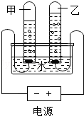**2．电解水实验  
 【**实验现象】

_________________________________________________________。  
【实验分析】与正极相连的一极产生的气体为_________;

与负极相连的一极产生的气体为__________。

【气体检验】

氢气的检验：________________________________________________。

氧气的检验：_________________________________________________。

【电解水的方程式】：__________________________________________。

【实验结论】①水在通电条件下生成___________________；  
 ②水是由___________________组成的；  
 ③每个水分子是由___________________构成的  
 ④本实验同时验证了在化学变化中，___________________

【反思】（1）为了增强导电性，一般向水中加__________________。

1. 正极和负极产生气体的体积比是________，物质的量之比为________，

质量比为___________。

1. 还有其它的实验方法证明水的组成吗？

答案：

【实验现象】通电后，在电极上有气泡产生，稍过一段时间后，两个玻璃管的上方聚集了无色 气体。其中连接正极的一端产生的气体比连接负极一端产生的气体少，它们的体积比约为1∶2。

【实验分析】氧气；氢气

【气体检验】

氢气检验：可以在空气中安静的燃烧，产生浅蓝色火焰，在火焰上方罩干冷的烧杯，有无色小 液珠产生，则该气体是氢气。

氧气检验：用燃烧的木条分别放在两个玻璃管的尖口处，发现体积小的气体能使木条燃烧的更 旺，可以证明它是氧气。（一般不采用带火星的木条，因为氧气少且水分多，不一定会复燃。）  
 【电解水方程式】 2H2O  2H2↑+ O2 ↑

【实验结论】氢气和氧气；氢氧元素组成的。2个氢原子和1个氧原子；分子可以分成原子， 而原子不能再分。  
 【反思】（1）增加水的导电性，使水电解的速度更快。（2）1：2； 1：2 8：1  
 （3）将氢气通入到纯净的氧气中燃烧，观察到有无色液滴产生。反应物只含有氢元素和氧元 素，生成物只有水，根据质量守恒定律说明水由氢氧元素组成。

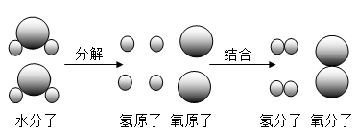**【**思考**】**   
 该示意图可说明水是_______；（混合物；

单质；化合物）；

化学反应前后原子的种类和个数_________；

化学反应前后元素的种类_____________等。

【答案】化合物；不变，不变

**【练一练】**水和水溶液与人类的生活、生产关系密切。

①在天然水净化处理中，加活性炭的作用是___________________，很多自来水厂用二氧化氯替代氯气对水进行杀菌消毒。工业上用Cl2和NaClO2来制取二氧化氯（ClO2），请配平下列化学方程式⑼：_______Cl2+_______NaClO2→ 2NaCl+______ClO2。

②我们用“电解水”和“氢气在氧气中燃烧”的两个探究实验来证明水的组成元素。依据下图实验回答问题：

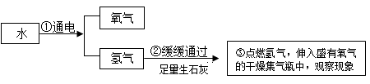

Ⅰ.上述探究水的组成的理论依据是______________________。

Ⅱ.写出电解水的化学方程_______________________________。

检验正极上气体的方法是______________________________。

Ⅲ.上图步骤③中集气瓶里观察到的现象是___________________________________。

|  |  |  |  |  |
| --- | --- | --- | --- | --- |
| ① | ⑻ | 吸附 | 1 | 错别字不得分 |
|  | ⑼ | 1 Cl2+ 2 NaClO2→ 2NaCl+ 2 ClO2 | 1 |  |
| ② | ⑽ | 质量守恒定律或反应前后元素的种类不变或反应前后原子种类不变 | 1 | 合理给分 |
|  | ⑾ | 2H2O →2H2↑+O2↑ | 1 |  |
|  | ⑿ | 用带火星的木条，看木条是否复燃 | 1 | 答全给分 |
|  | ⒀ | 发出淡蓝色火焰，瓶壁上有小液滴 | 1 | 答全给分 |

答案：

**三、水的性质**

**1．水的物理性质**

**常温常压**下，水是_____色、_____味、_____体。在**标准状态**下，沸点_____℃，凝固点_____℃。  
 【答案】无色无味液体，100，0。

**2. 水的特性** （1）溶解性和分散性：有极强的溶解和分散其他物质的能力。  
 在生活中，我们经常把一些溶于水的物质放在水中，配成溶液，如喝的饮料，药水等。

（2）缔合性：水分子之间相互有一定的作用力，所以通常几个分子连在一起，形成缔合分子。  
 水是4℃时水的密度最大，0℃时密度变小。这种现象叫做反常膨胀，这种性质跟水分子的 缔合有关。这种性质使冰浮在水面上。

（3）水具有吸收大量热量的功能。

如沿海城市昼夜气温变化小，这是因为白昼海水吸收空气中大量的热量，夜晚则释放热量， 水起了调节气温的作用。再如在工厂里，常用冷水来降低反应产物的温度，又用温水去预 热反应的物质，利用水的这一特性，可以节约能源。

**3. 水的化学性质**

（1）**水与二氧化碳反应**

将二氧化碳气体通入紫色石蕊试液中，再对溶液进行加热分别有什么现象，

涉及到的化学方程式  
 （已知：紫色石蕊试液遇**酸性**溶液变红，遇**碱性**溶液变蓝。）  
 现象：___________________________________  
 化学方程式：___________________________________  
 该实验碳酸的化学性质____________。

【答案】紫色石蕊试液变红色，加热石蕊试液由红色变为紫色 ；

CO2+H2O→H2CO3，；不稳定。

**（2）水与生石灰反应** 氧化钙俗称：___________________

操作：向盛有生石灰的烧杯中加入适量水  
 现象：______________________________________

化学方程式：______________________________________  
 实验操作：将上述实验所得液体静置后取上层澄清液，澄清液通入二氧化碳气体。  
 现象：______________________________________  
 化学方程式：_________________________________________________________

【注】生石灰的用途：___________ 氢氧化钙俗称：___________________

【答案】生石灰；放出大量的热，反应结束后，烧杯内出现白色悬浊液（俗称石灰浆或石灰 乳）。CaO+H2O→Ca(OH)2（化合反应）；  
 澄清的石灰水变浑浊；CO2+Ca(OH)2→CaCO3↓+H2O；  
 做干燥剂；熟石灰、消石灰

1. **水与白色硫酸铜粉末反应**

操作：向白色硫酸铜粉末滴加少量水  
 现象：_________________________________________

化学方程式：_______________________；  
 无水硫酸铜的作用：_______________  
 【注】CuSO4• 5H2O中文名称是_______________，  
 _________色晶体，俗名_______________

受热分解的化学方程式为___________________________，  
 该变化属于_______________变化。  
 硫酸铜晶体的化学式是_______________

【答案】 白色粉末变蓝；CuSO4+5H2O→CuSO4• 5H2O（化合反应）  
 检验某物质里是否含有水分；  
 五水合硫酸铜；蓝色；蓝矾、胆矾；

化学；CuSO4• 5H2O

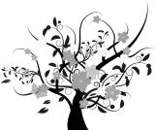 枝繁叶茂

**知识点1：水的净化**

**【例1】**分离下列混合物时,按溶解、过滤、蒸发的顺序操作的是（ ）  
 A．分离食盐和糖 B．分离酒精和水  
 C．分离沙子和食盐 D．分离铁粉和铜粉   
 【难度】★  
 【答案】C

**变式1：**自来水厂从水源取得的原子中含有的杂质是悬浮物、可溶性物质及病菌，  
 （1）除去原水中的悬浮物，可以用（填操作名称）__________；除去原水中可溶性物质，获得纯净的水，可以用__________。

（2）为了使水中微小的悬浮物也凝聚而容易沉降，需要再水中加凝聚剂__________。  
 （3）为了杀灭水中的病菌，需要再往水中通入__________。该物质溶于水会生成次氯酸（HClO） 和盐酸，写出该反应的化学方程式：________________________________。  
 （4）自来水中含有微量盐酸，往来水中滴加无色透明的硝酸银溶液，立即产生白色沉淀氯化银， 写出该反应的化学方程式：______________________。

【难度】★★

【答案】过滤；蒸馏；明矾；氯气；Cl2+H2O→HClO+HCl; AgNO3+HCl→AgCl↓+HNO3

**变式2：**下列净水操作过程中, 利用物质化学性质的是 （ ）  
 A．取水 B．沉淀 C．过滤 D．消毒  
 【难度】★  
 【答案】D

【方法提炼】记住水净化过程的步骤、试剂及其用途。

**知识点2：水的组成**

**题型1：从宏观微观了解水的组成**

**【例1】**对于H2O和H2O2两种物质，下列叙述不正确的是（ ）

A．所含元素种类相同 B．氧元素的质量分数不同

C．都含有氢分子 D．物质分子构成不同  
 【难度】★

【答案】A

**变式1**：在一定条件下水分子分解的示意图如(○表示氧原子，●表示 氢

原子)。下列关于该反应的说法中，错误的（ ）

A．水分解后生成氢气和氧气 B．反应后生成3mol分子

C．反应前后原子的个数不变 D．生成氢分子和氧分子的个数比为2:1  
 【难度】★  
 【答案】B

**题型2：电解水的实验**

**【例1】**关于电解水的实验，错误的说法是（ ）

A．用带火星的木条检验产生的氧气

B．实验中产生氢气和氧气的体积比为1：2

C．该化学变化中的最小微粒是氢原子和氧原子

D．该实验证明水是由氢元素和氧元素组成的

【难度】★

【答案】B

**变式1：**水是生命之源，某兴趣小组通过右图装置来探究水的组成。



A B

试回答下列问题：

①在图中A、B处标出电源的正极和负极（用“+”、“-”表示）；

②电解水的化学方程式是_______________________；

③该实验的结论是__________________________________；

④已知相同条件下氧气在水中的溶解性大于氢气，那么在实验中甲、乙两管气体的体积比的测得结果比理论值会偏_________________（填“小”或“大”）。  
 【难度】★★  
 【答案】A(-)B(+);2H2O2H2↑+O2↑

①水在通电条件下生成氢气和氧气；

②水是由氢元素和氧元素组成的；

③每个水分子是由1个氧原子和两个氢原子构成的，本实验同时验证了在化学变化中，分子可以再分，而原子不能再分

④大于

**变式2：**水在生活、生产和化学实验中起着十分重要的作用。

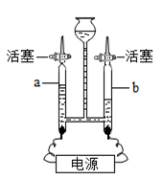Ⅰ.某自来水厂生产的主要步骤为：河水→A（明矾）→B（沉淀）→C（过滤）→D（加液氯）→净水。这一过程中加明矾的[化学式为KAl(SO4)2·12H2O]作用是______________________， 明矾中含有的原子团名称为___________________；

加液氯的目的是___________________。

Ⅱ.电解水实验如右图所示，a玻璃管中生成的气体是 ___________________，

检验该气体的方法是___________________。

电解水发生化学反应的示意图如下：

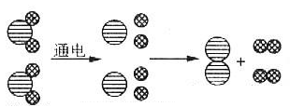

从示意图中可获得的正确信息是___________________（填写编号）。

A．反应前后共有6种原子，4种分子 B．反应前后元素种类不变，都为3种

C．化学变化的实质是原子的重新组合 D．化学变化中分子是最小的微粒

E．该化学反应中，氢、氧两种分子的个数比是2∶1

F．水是由氢气和氧气组成

电解水的化学方程式为___________________。

【难度】★★

【答案】除去悬浮物; 硫酸根; 消毒杀菌; O2; 带火星的木条,观察是否复燃  
 CE; 2H2O2H2↑+O2↑

【方法提炼】1、化学式的含义要清楚，注意宏观和微观；2、电解水注意电解的产物及其量的关系，审题要主要质量比，物质的量比还是体积比等。

**知识点2：水的性质  
【例1】**下列有关水的说法正确的是（ ）

A．淡水资源是取之不尽、用之不竭的

B．用酚酞试液区分中性水和碱性水

C．海水、湖水是混合物，自来水是纯净物

D．无色的水在常温下呈液态是水的物理变化

【难度】★【答案】B

**变式1：**水有许多令科学家为之着迷的奇特性质。例如，水具有_________。使冰可以浮在水面上；水还具有______的特性，使沿海城市比内陆城市昼夜温差小。

【难度】★

【答案】反膨胀性；比热大 **变式2：**化学就在我们身边，它与我们的生活息息相关。请按要求填空

①能用来检验水存在的物质是____________(填化学式)；

②用活性炭去除冰箱中的异味是利用了活性炭具有____________性；

③常作气体燃料的一种有机物是__________（填化学式）；  
 ④可以做食品干燥剂的金属氧化物是_____________（填化学式）；  
 ⑤能使带火星的木条复燃的气体是__________；该气体在空气中的体积分数约________。

⑥能用来检验水存在的物质是____________(填化学式)

【难度】★

【答案】CuSO4；吸附；CH4；CaO；氧气（或O2）；21%或1/5；

**变式3：**回答下来问题。  
 1. 饼包装中的干燥剂的成分是什么？这说明该物质有何特性？  
 2. 无色无味的液体都是水吗？水应该如何检验呢？  
 3. 蒸馏水和食盐水如何鉴别？  
 4. 结晶水合物是纯净物还是混合物？

【难度】★★

【答案】1.CaO。吸水性。可做干燥剂。（回忆其他干燥剂；扩展开讲。问：变质后产物情况，  
 如何判断。）  
 2. 不一定。将该液体滴入无水硫酸铜粉末，白色粉末变蓝的是水。

3. 蒸发、硝酸银。

4. 纯净物；食盐晶体不带结晶水

 瓜熟蒂落

1. 关于“水”参与的变化，属于化学变化的是（ ）

A．配食盐水 B．小河流淌 C．冰川融化 D．酸雨形成   
 【难度】★

【答案】D

1. 物质名称（或俗名）与化学式一致的是（ ）

A．胆矾—CuSO4 B．熟石灰—CaO C．碳酸钠—Na2CO3 D．干冰—H2O   
 【难度】★

【答案】C

|  |  |  |  |  |
| --- | --- | --- | --- | --- |
|  | A | B | C | D |
| 物质 | 氧化钙 | 氢气 | 氩气 | 活性炭 |
| 用途 | 干燥剂 | 填充高空探学科网(www.zxxk.com)--教育资源门户，提供试卷、教案、课件、论文、素材及各类教学资源下载，还有大量而丰富的教学相关资讯！测气球 | 保护气 | 冰箱除味剂 |
| 性质 | 能与水反应 | 可燃性 | 通电后能发有色光 | 稳定性 |

1. 物质的用途与利用的性质对应关系正确的是（ ）

【难度】★

【答案】A

1. 下列物质溶于水后所得溶液的pH小于7的是 （ ）

A．食盐 B．生石灰 C．熟石灰D．二氧化硫  
 【难度】★

【答案】D

1. 属于纯净物的是 （ ）

A．盐水 B．海水 C．冰水 D．雨水  
 【难度】★

【答案】C

1. 物质的用途中，利用其物理性质的是 （ ）

A．石灰石制取生石灰 B．氧化钙用作干燥剂

C．稀有气体用作保护气 D．活性炭用作除味剂  
 【难度】★【答案】D

1. 在一无色溶液中滴入数滴酚酞试液，溶液仍显无色，则可以得出这样的结论：①溶液是中性的；②溶液不可能是碱性的；③溶液可能是酸性的；④如果在该溶液中滴入紫色石蕊试液，溶液一定仍显紫色，结论中正确的是（ ）

A．①②③④ B．①④ C．②③ D．以上答案都不对  
 【难度】★【答案】C

1. 下列关于2mol H2O的说法中，错误的是（ ）

A．含有1.204×1024个水分子 B．质量为36克  
 C．含有2mol 氢原子 D．含有2mol氧原子  
 【难度】★【答案】C

1. 二氧化碳在下列变化中肯定没有发生化学变化的是（ ）

A．溶于水中 B．溶于澄清的石灰水中

C．进行光合作用 D．制成“干冰”  
 【难度】★

【答案】D

1. 对于水的认识，正确的是（ ）

A．4℃时，水的密度最小 B．水是均一、稳定的，所以水是一种溶液

C．自来水生产中通入氯气杀菌消毒 D．电解水产生的氢气与氧气质量比为2:1[来源:学科网Z 【难度】★

【答案】C

1. 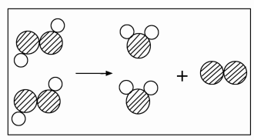某反应的微观示意图（右图），不同的球代表不同元素的原子。有关说法中错误的是

（ ）

A．该反应类型为分解反应

B．该反应有新原子生成

C．反应前后原子的种类和个数都没有改变

D．该反应生成物中可能有氧化物

【难度】★

【答案】B学科网(www.zxxk.com)--教育资源门户，提供试卷、教案、课件、论文、素材及各类教学资源下载，还有大量而丰富的教学相关资讯！

1. 对于图示 ，理解错误的是（ ）

A．原子可结合成分子

学科网(www.zxxk.com)--教育资源门户，提供试卷、教案、课件、论文、素材及各类教学资源下载，还有大量而丰富的教学相关资讯！B．氢分子的形成过程可表示为：

C．物质都是由分子构成

D．化学变化的实质是分子的分解和原子的重新组合  
 【难度】★

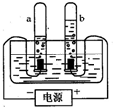【答案】C

1. 右图关于电解水实验的叙述正确的是（ ）

A．实验说明水是由氢分子和氧分子组成的[来源:学+科+网]

B．电解水的化学方程式：H2O学科网(www.zxxk.com)--教育资源门户，提供试卷、教案、课件、论文、素材及各类教学资源下载，还有大量而丰富的教学相关资讯！H2↑＋O2↑

C．b试管内产生的气体能使带火星的木条复燃

D．实验说明化学变化中分子与原子都可发生变化学科网(www.zxxk.com)--教育资源门户，提供试卷、教案、课件、论文、素材及各类教学资源下载，还有大量而丰富的教学相关资讯！  
 【难度】★【答案】C

14．下列关于自来水的生产说法正确的是（ ）

A．最终得到的自来水是纯净物

B．液氯可以去除天然水中的杂质

C．明矾可促进水中悬浮杂质的沉降

D．过滤能除去天学科网(www.zxxk.com)--教育资源门户，提供试卷、教案、课件、论文、素材及各类教学资源下载，还有大量而丰富的教学相关资讯！然水中所有的杂质

【难度】★

【答案】C

15．自然界里水的三态（固态、液态、气态）循环过程中没有发生变化的是（ ）

A．水的物理性质 B．水分子之间的间隔

C．水的化学性质 D．水分子的运动速率  
 【难度】★

【答案】C

16．下列物质与水反应时无明显现象的是（ ）  
 A．生石灰 B．二氧化碳 C．硫酸铜 D．硝酸钾  
 【难度】★

【答案】D

17．净化天然水的过程中一定发生化学变化的是（ ）

A．蒸发 B．挥发 C．过滤 D．消毒  
 【难度】★

【答案】D

18．将含泥沙的粗盐提纯，并用制得的精盐配制80g10%的食盐溶液。下列说法错误的是（ ）

A．过滤时搅拌漏斗中的液体，可以加快过滤的速度

B．蒸发滤液时，不断用玻璃棒搅拌，防止液体溅出

C．配制溶液的步骤是：计算、称量、溶解

D．配制时需用的主要仪器有：天平、药匙、量筒、胶头滴管、烧杯、玻璃棒

【难度】★

【答案】A

19．有关物质的用途错误的是( )  
 A．活性炭作净水剂 B．无水硫酸铜用于检验酒精中是否含水

C．熟石灰可治疗胃酸过多 D．稀有气体制成多种用途的电光源  
 【难度】★

【答案】C

20．水是宝贵的自然资源，对于人类生活、工农业生产都具有重要意义。

Ⅰ．水具有良好的分散性。以下物质分散在水中，经搅拌过滤后，所得溶液名称正确的是

___________________。 (选填编号)

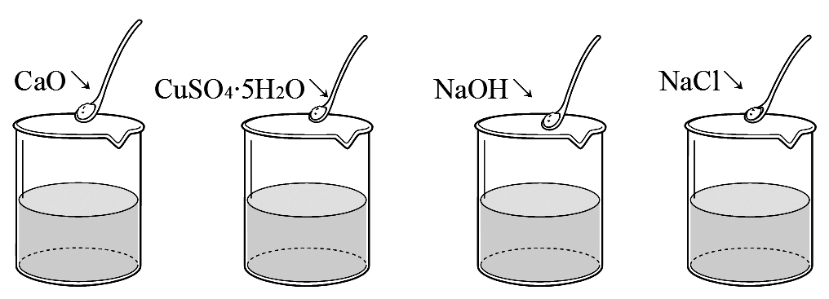

A．氧化钙溶液 B．胆矾溶液 C．纯碱溶液 D．食盐溶液

③水的用途

Ⅰ．写出制取碳酸饮料过程中发生的化学反应方程式_________________。

Ⅱ．灭火时将水喷成细雾状的主要原因是_________________（选填编号）。

A．降低着火 B．增大与可燃物接触面积 C．与空气中气体反应生成CO2

【难度】★★

【答案】D； CO2＋H2O→H2CO3；B

21．水是宝贵的自然资源。

①保持水化学性质的最小微粒是_______________；同学们对水进行如下图的实验，图甲中净化水的方法是_______________和_______________；图乙中发生反应的化学方程式为 _______________，该反应的基本类型是_______________，检验b管中气体的方法是 _______________；已知相同条件下氧气在水中的溶解度大于氢气，那么在实验中a、b两管气 体实际测得的体积比与理论值相比会偏 _______________（填“小”或“大”）。

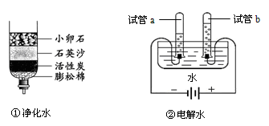

图甲

图乙

②Cl2常作自来水消毒剂，其原理是：Cl2+H2O→HClO+Ｘ，则X的化学式为_______________；

此反应中属于氧化物的是_______________（填化学式），此反应中含有游离态氯元素的物质是 _______________（填化学式）。

【难度】★★

【答案】H2O; 过滤; 吸附; 2H2O2H2↑+O2↑ 分解反应

用带火星的木条放在试管口 大 HCl H2O Cl2

22．2014年3月22日是第二十二个“世界水日”，它的主题是“水与能源”。关于水的知识有下列话题，请按要求填空：

①自来水生产过程中，可加________________（填写物质化学式）方法进行消毒杀菌。

②测定地下水的酸碱度常用________________。

③水是最常用的溶剂**。**实验室用蔗糖配制一定溶质质量分数的溶液时，已经有以下仪器：玻璃棒、 天平、烧杯、胶头滴管，还需要的仪器是________________**。**配置好的蔗糖溶液可以保存较长时间， 这体现了溶液的________________性。

④保护水环境、珍爱水资源，是每个公民应尽的责任和义务。下列做法有利于保护水资源的是 ________________（填写选项编号）。

A．大量使用化肥农药 B．工业废水处理达标后再排放

C．使用含磷洗衣粉 D．生活污水直接排放

⑤科学家们在实验室中利用催化剂在光照条件下进行水的分解反应，以得到清洁能源。写出该 反应化学方程式________________。

【难度】★★

【答案】Cl2；pH试纸（pH计）；量筒；稳定性；B；2H2O 2H2↑+O2↑

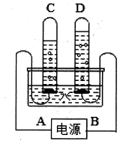23．电解水的装置如右图，回答下列问题：  
 ①写出电解水的化学方程式________________；

②实验取用180mL水，这些水的物质的量约为________________；

③试管C中的气体是__________，A 处是电源的_______极

（填写“正”或“负”）；

④为了使电解顺利进行需要向水中加入硫酸，若向100g水中加入l0g 质量分数为0.1的稀硫酸， 此时溶液的质量分数为________________。

⑤有同学想知道：若向水中加入食盐，是否同样可以实现电解水？他仍用右图装置进行食盐溶 液的电解，发现D中也有气体，且有黄绿色，则该气体是________________（选填编号）。

A．氧气 B．氢气 C．氯化氢 D．氯气

电解结束后向溶液滴入酚酞，溶液变红，说明还有________________（填写化学式）生成。

【难度】★★

【答案】2H2O2H2↑+O2↑；10mol；氢气；负；0.9%；D；NaOH

24．默写有关水的化学方程式并写出你看到的现象  
 （1）水与二氧化碳反应

现象：_______________________________；  
 化学方程式：_______________________________；

给上述红色液体加热  
 现象：______________________________；  
 方程式：_______________________________；

（2）水与生石灰反应

现象：____________________________________；  
 化学方程式：___________________________________；

实验操作：将上述实验所得液体静置后取上层澄清液，澄清液通入二氧化碳气体会变浑浊。  
 原因：____________________________________；

（3）水与白色硫酸铜粉末反应

现象：_____________________

化学方程式：________________________________

【答案】紫色石蕊试液变红色 CO2+H2O→ H2CO3  
 石蕊试液由红色变为紫色 （分解反应）

烧杯外壁变热 CaO+H2O→ Ca(OH)2  CO2+Ca(OH)2→CaCO3↓+H2O

白色粉末变蓝 CuSO4+5H2O→CuSO4• 5H2O